加购与随单推荐：选择商品并核对订单｜云上订货系统

先从顺手买活动设置客户与日期
顺手买是客户准备提交订单时，主动补选活动商品的方式。推荐帮助找出以前买过、这次可能遗漏的准确规格，客户可以加也可以不加；没有选择就不应形成购买数量。它与达到金额或指定商品条件后另付价格的换购不同，也与买赠、领券不同。本篇围绕顺手买活动配置及手机确认订单页核对，不把任意关联商品、赠品或优惠券入口都称为随单推荐。
PC管理端找到顺手买活动入口，进入列表后选择新增。常用功能设置中有顺手买入口，能否使用仍看本账号实际菜单及权限；没有入口时先保留当前菜单与提示，不沿优惠券页面代替设置。填写活动名称、日期起止、最大推荐数量及可选说明。名称最多一百字，说明最多五百字，最大推荐数量要求一至二十的正整数，是本次返回多少条推荐规格，不是客户能买多少件。
客户范围有全部客户、指定客户和指定客户类型，实际版本的可见选项可能不同。选择指定客户要加入准确名单，选择客户类型要勾选类型；切换范围会清掉不再适用的名单或类型，切回时须重新确认。不要把活动说明里的客户名字当作名单已生效，也不要仅凭详情显示的标识推断已选择了正确客户。用目标客户进入手机确认页，才可继续核实际展示。
当前编辑表的商品范围只开放指定商品；不按隐藏字段指导选择全部商品、品牌、分类或标签范围。新建活动默认面向订单确认，触发场景输入没有作为可见选项开放；列表和详情仍显示场景，保存后应核其实际值。每单限购输入同样未开放，不能把最大推荐数量或默认值解释成可自由设置的每单上限。保存成功进入详情后再回列表查名称、日期、商品数和状态。
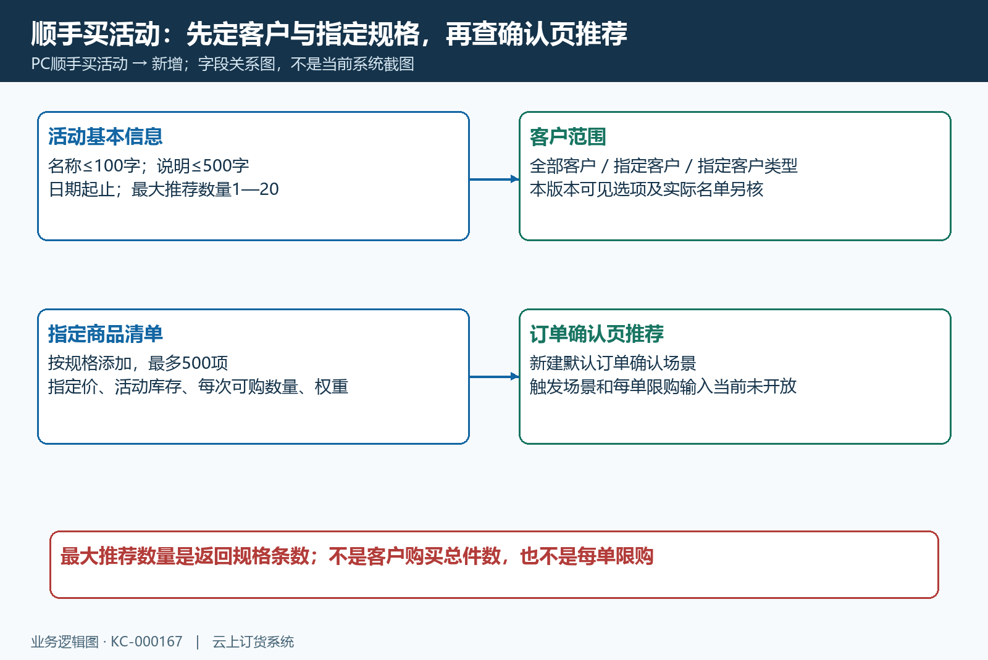
图1：名称、日期、客户范围和指定商品分别设置；最大推荐条数不等于购买件数。

指定商品逐规格填价格库存与每次可购
添加商品时按商品名称或编号查找，再核规格名称、规格编号与单位。选择的是具体规格，不是把同名商品全部包装一起加入；同一规格重复选择会合并保留原填写资料，另一个包装仍是另一项。指定商品清单最多五百项，每项分别填写指定价、活动库存、每次可购数量和可选推荐权重，不能只选择商品后依靠普通售价自动补齐活动价格。
指定价为必填非负金额，活动库存要求大于零，每次可购数量也须有效正数，当前表单从一开始校验。新选规格的指定价可能为空、活动库存默认零，这些初始值不是已具备推荐条件。指定价与当前客户平时订货价分别核，推荐没有保证每个客户都更便宜；如果活动价高于该客户普通价，应先确认经营意图，再写客户说明，不能仅因为显示顺手买更划算就承诺最低价。
活动库存是这项活动可供应的额度，已售数量与它共同决定活动余量。例如活动库存十、已售八，余量为二；每次可购三时，手机加号按余量与每次可购数量的较小值控制，本页最多加二。活动余量不是仓库可用库存，选择页里的系统库存和可用库存需要另查实际仓库与出库条件；不因活动余量为二就宣称一定有两件现货，也不据前端按钮上限承诺所有提交路径都已校验。
编辑时逐项复核原指定价、单位、活动库存和每次可购数量。活动库存不能小于已售数量，保存失败保留原提示并回查当前资料；先核活动状态是否允许编辑，不擅自清零已售或把旧活动改成新活动来绕限制。若回显只剩规格标识而名称、价格或数量缺失，重新核准确规格与原明细后再保存，不把占位标识当作完整商品设置。
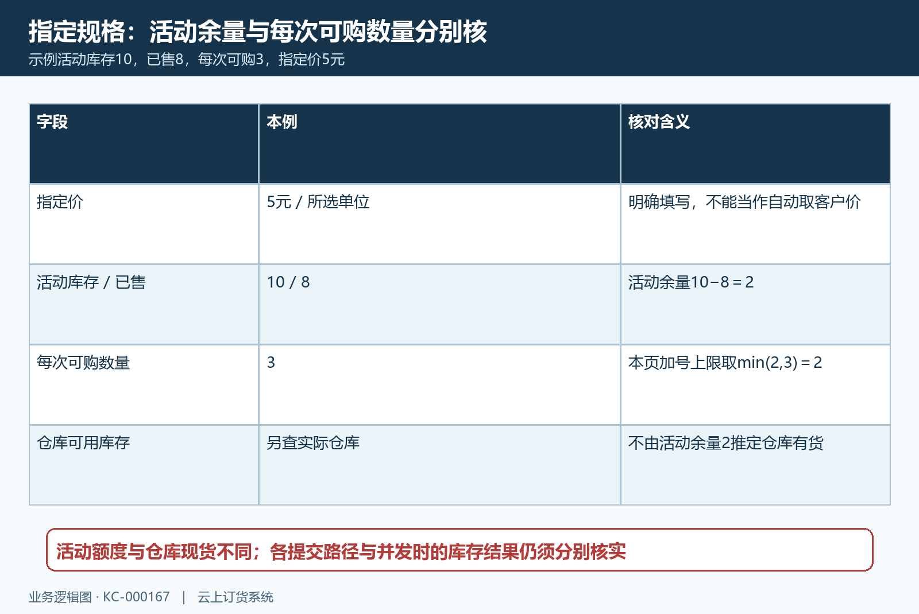
图2：活动库存10减已售8余2，每次可购3时本页上限2；活动余量与仓库现货另核。

先核推荐候选再解释权重与展示顺序
推荐并不是人工把主商品与配件逐一建立关联。相关推荐路径先找到当前企业、日期、状态和客户范围匹配的活动，再看该客户近九十天符合状态的购买记录，按商品与规格匹配活动清单。只有交集中的规格且活动仍有余量，才继续进入候选；没有这样的购买历史时可以没有推荐，不会自动拿全部活动商品给新客户兜底。
候选还会排除本次订单已包含的规格。普通已选商品与已选顺手买商品都参与这个排除，同名另一规格不能仅凭名字认作同一项。核推荐缺失时先看目标客户、历史规格和本次订单清单，不立即提高权重或扩大推荐数量；增加数量上限不能让本来不符合候选条件的规格出现，也不能用一位客户的结果证明其他客户都能看到同样清单。
推荐权重较高的规格先排；权重相同再按购买频次，仍相同再按活动行的顺序规则比较。比如甲规格权重九、购买频次二，乙规格权重三、购买频次八，甲优先，不能认定购买更频繁的乙必然在第一位。购买频次是历史购买记录的次数，不是历史买了多少件。前端未填权重保存时按零处理，想调整排序应填写明确数值并回查同一客户的实际结果。
手机展示默认只展开首项，超过一项时有查看更多与收起。只看第一张商品卡不能断言最大推荐数量只生效一项；展开后核候选总条数、顺序、规格及价格。空列表可能来自日期或状态不匹配、客户范围、无匹配历史、活动余量耗尽、本次规格已选，也可能是请求失败。保留实际提示和访问时点，逐项排查，不把没有展示直接解释成所有商品下架或客户被永久禁止购买。
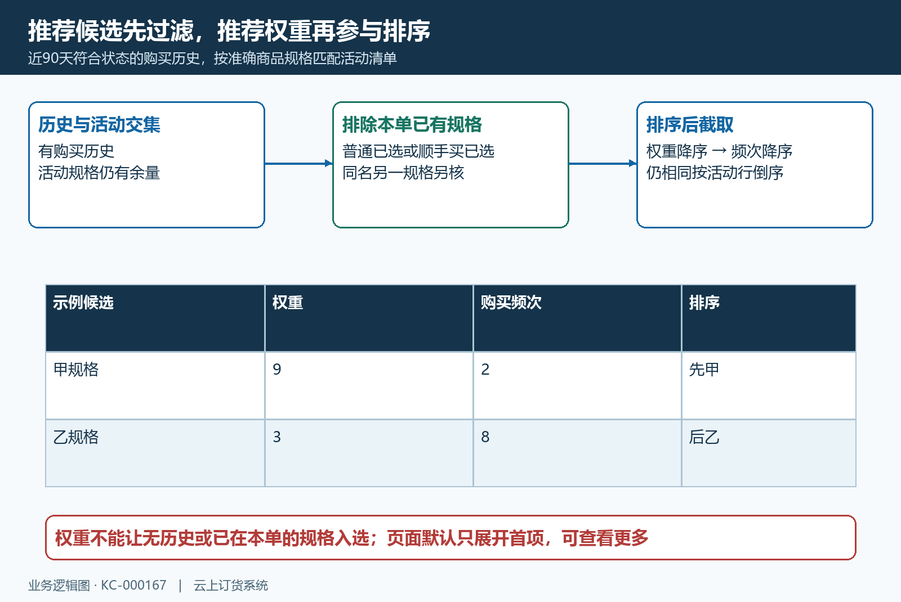
图3：历史规格与活动交集先过滤本单已有项，再按权重及频次排序；默认首项可展开。

手机确认页由客户主动加减并核选择
客户先从普通购物车选好本单商品，进入手机确认订单页，再检查顺手买商品区域。核推荐商品名称、规格与活动价后决定是否加入，初始购买数量为零。点击加号首次加入一件，继续增加时核本页上限；达到活动余量与每次可购数量的较小值后不能再增加。库存不足时加号可能禁用，按钮无变化不代表已经加入，应看实际数量及顺手买金额。
数量已为一时再点击减号，会移除该顺手买规格；数量大于一则减一。逐项检查加减后的行数量、小计及底部金额，不仅看标题旁的件数。标题旁计数按已添加的规格条目计算，例如甲二件、乙一件是两条已选规格，实际购买总数三件；仓库按原订单各行数量备货，不能按标题两件去发货。
展开和收起只是改变推荐卡片的展示，不是保存或取消购买。已选择规格的加减要回本页清单核结果，未选择的推荐项不因被展开便计入订单。确认页相关操作保存的是本页当前选择状态，不能据此承诺离开页面、刷新或跨设备后必定长期保留；返回重进时重新看实际选择。已提交的订单也要回原单核，不把一次页面加号操作当作下单完成。
若要普通购买同一规格，回普通商品路径核价格及单位，不把活动指定价与普通客户价混用。推荐商品采用活动选择单位，不能任意把一箱换成一瓶后沿用原活动价。遇到数量不动、规格缺失或价格变化，先保留本单清单与提示，核本次客户和活动；网络失败或无反馈先查询原结果，避免反复提交造成重复订单。
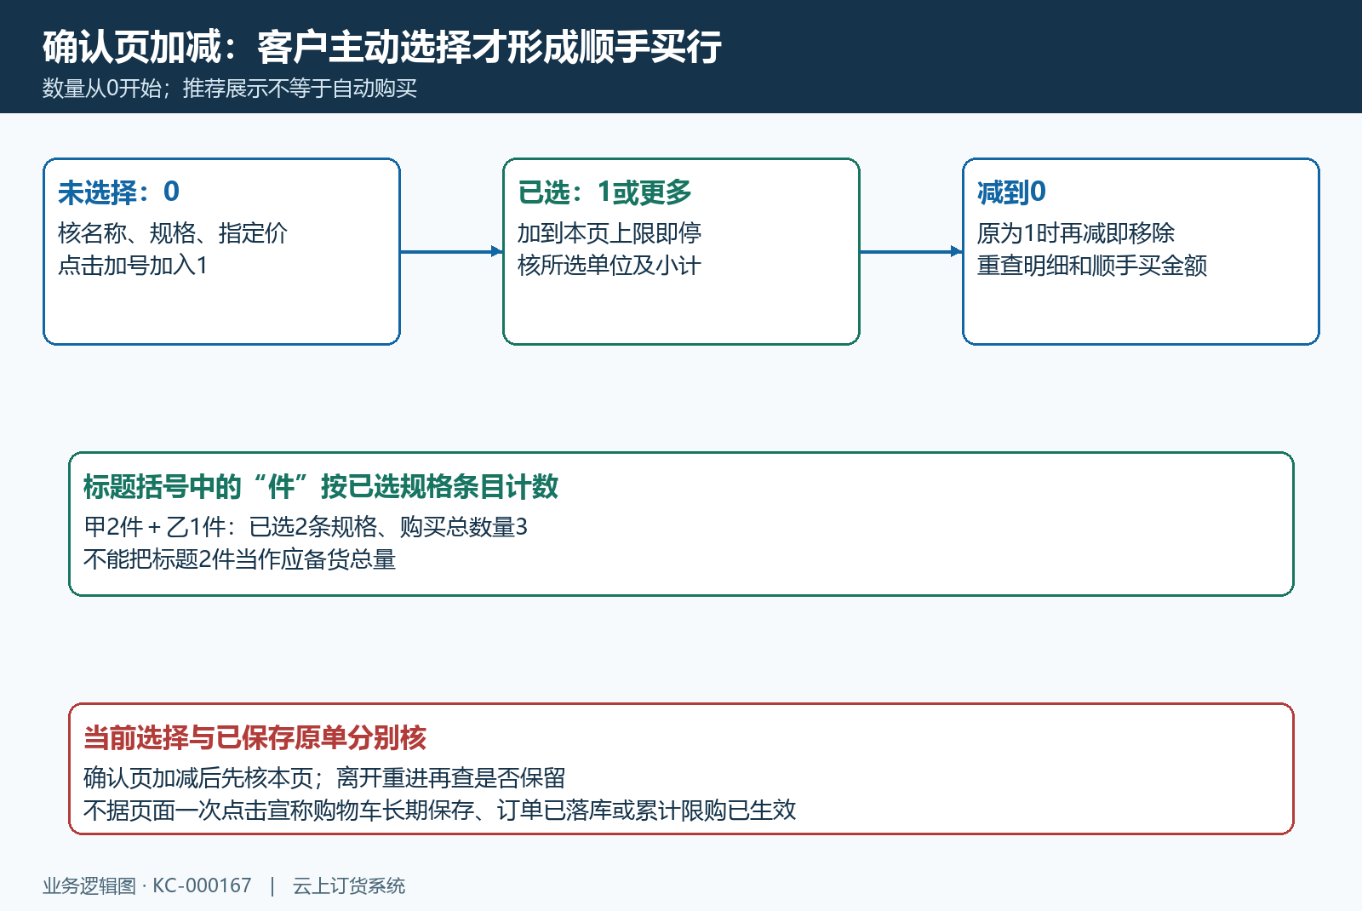
图4：数量从0由客户主动加减；标题按已选规格条目计数，当前选择不等于原单已保存。

把顺手买小计与普通商品优惠分项核
确认页核金额时分别看普通商品、顺手买小计、优惠券、订单优惠、运费及税费。顺手买按实际选择数量乘活动指定价计入本单，不是赠品，也不是把活动价当成一笔抵扣。普通商品一百二十元，另选两件五元顺手买，顺手买小计十元；假设本单原有十元券已确认可用且没有其他费用，演示合计为一百二十加十减十等于一百二十，不能重复减掉顺手买十元。
历史手机普通确认页显示：商品一百二十元、券扣十元、运费零、订单合计一百一十元。它直接帮助辨识商品金额、券和最终金额三个项目，画面没有顺手买区域，不能证明本次活动展示或已选择两件商品。上述增加顺手买后的算例应另回当前确认页与保存后的原单核，不把历史一百一十元作为新增活动仍应保持的应付金额。
相关订单处理把顺手买行与普通商品优惠基础分开，不能拿顺手买金额凑订单促销门槛，也不能承诺其继续参与普通商品券抵扣。普通金额刚低于促销门槛时，加几件顺手买即使让最终总额超过门槛，也应回查普通商品的优惠结果。商品合计包含哪些行与哪些金额参与优惠是两回事；以原单保存的优惠金额与实际可用券为准，不从总额倒推出每项优惠一定命中。
顺手买的重量、体积及数量可能影响运费；活动指定价也影响金额类运费判断，不能把活动价与客户原价混算免运门槛。涉及税费或跨境配送时，加入、改量、切换配送或重新计算后都要对普通商品基础、顺手买小计及最终应付，未取得相同条件下的实际结果时，不承诺税费始终保持同一数值。出现确认页与原单差额时逐项比较，不以最终总额恰好相同替代明细核对。
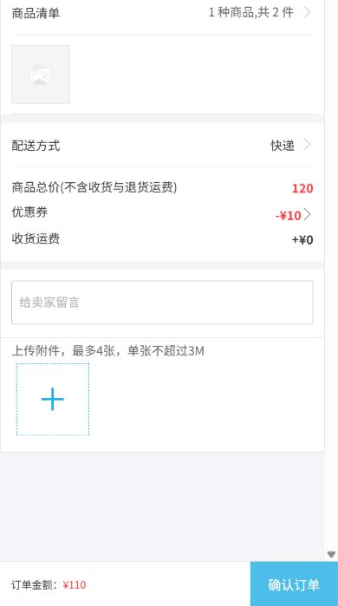
图5：历史普通确认页：商品120元、券−10元、运费0元、订单110元；不证明当前顺手买展示或加入结果。

核活动启停和原单来源再看已售数量
同企业有效活动的时间范围有重叠时，保存可能被阻止，不能仅把客户名单分开就认为两场可以同时设置。日期边界包含起止日，首尾相接也须核原活动时间与状态；已停用或已过期活动不按当前有效重叠处理。保存新活动为未开始，是否到时自动变为进行中仍回列表查实际状态，不把未来计划日期或保存成功当作已经展示给客户。
列表未开始可编辑、开始或删除，进行中可停止，不能直接编辑；停用或已过期可删除。不能按当前列表承诺可直接恢复停用活动，也不据此指导随意复制或改变触发场景。停止后回目标客户确认页看推荐结果，同时回已保存旧单核明细，不能认定停用会自动取消旧订单或把旧价格按新活动重算。删除前核原活动与相关订单的留存要求，操作失败按原提示查状态。
原订单逐行核顺手买来源、规格、单位、实际数量、活动指定价与小计。相关提交路径带顺手买类型及活动信息，但普通商品同名、订单提交成功或普通订单总额，都不足以证明来源已经保存正确。未选的推荐项不应出现在有效明细；取消选择后的结果、改量后的数量和最终费用应对同一原单，不能换一张新订单截图替代本单回验。
活动已售数需要结合订单审核时点查询，相关审核路径按有效顺手买明细累加活动已售；不因此承诺客户点加号或提交瞬间就占用仓库库存。并发购买、审核撤销、取消与退货是否恢复活动余量，需分别取得对应原单和活动余量结果，未确认前保持待核。保留脱敏订单标识、活动规格、操作时点、原提示和前后已售，仓库按最终有效明细备货；规则图及历史确认页不能证明当前顺手买全流程已经完成。
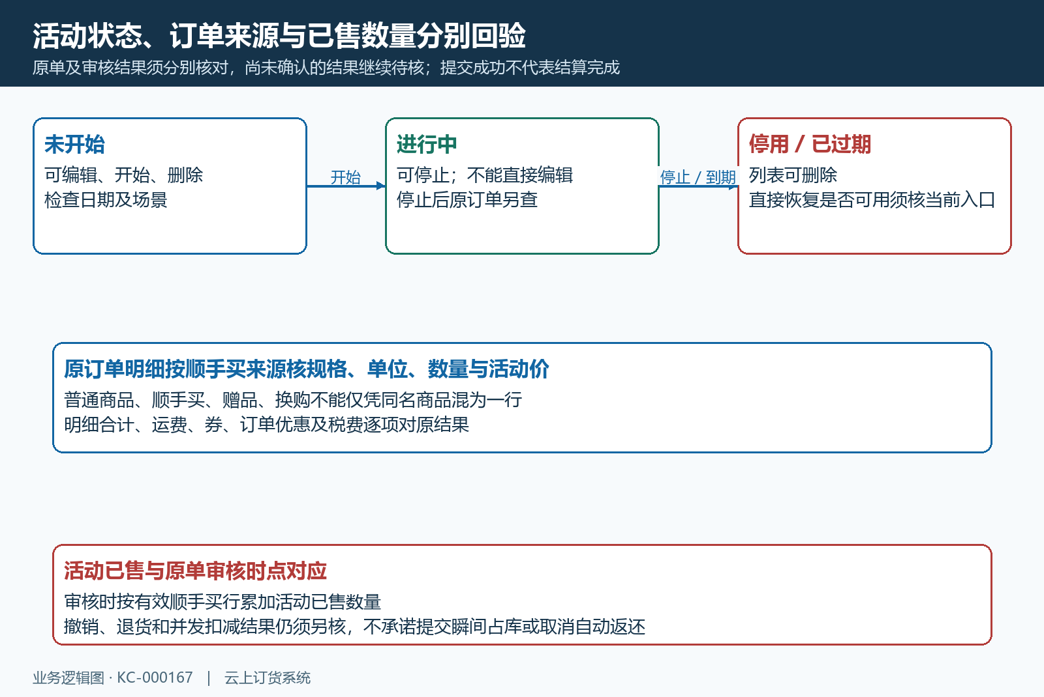
图6：启停状态、原单顺手买来源及审核后已售分别核；并发和取消返还仍需核当前实际结果。

下一步学习
继续核换购门槛及订单结果，再查订单赠品与赠品库。

